Game edukasi tajwid berbasis android pada mata kuliah pendidikan agama di stmik indonesia padang

Sotar¹⁾, Arman²⁾, Hardian Syahputra³⁾
¹ Sistem Informasi, STMIK Indonesia Padang, Jln. Khatib sulaiman Dalam No.1 Padang
sotar@stmikindonesia.ac.id
²Sistem Informasi, STMIK Indonesia Padang, Jln. Khatib sulaiman Dalam No.1 Padang
Arman@stmikindonesia.ac.id
³ Sistem Informasi, STMIK Indonesia Padang, Jln. Khatib sulaiman Dalam No.1 Padang
shardian2606@gmail.com
Abstrak :At STMIK Indonesia Padang, especially in the subject of Religious Education, the method of learning the recitation of recitation media which is still valid today is the process of learning directly or face to face by giving materials and examples of how to read recitation recitation correctly. But in the face-to-face process or directly there are still difficulties for students to understand the recitation of recitation as a result of the large number of students and not much time and meetings for discussions about recitation. With the development of technology, the Tajwid Science Game application program is required on mobile. The design method used in this study is the waterfall method. The system will be built using the Action Script 3.0 programming language. The results of this study are to design an Android-based Tajweed educational game that will have a positive impact on students and teachers, so that the definition of the rules of reading the Qur'an can be understood clearly and easily. With the mobile-based game application, it certainly will be a solution to be taken anywhere and is very interesting for students because they can play while learning.

Keywords: Tajweed, Religious Education, Games, Android, Al-Qur'an.

Abstrak:Di STMIK Indonesia Padang khususnya pada mata kuliah Pendidikan Agama metode pembelajaran media tajwid yang masih berlaku hingga saat ini yaitu proses belajar secara langsung atau tatap muka dengan cara memberi materi dan contoh cara membaca tajwid yang benar. Tetapi pada proses tatap muka atau secara langsung masih terjadi kesulitan bagi mahasiswa untuk memahami pelajaran tajwid dikarenakan banyaknya mahasiswa dan waktu serta pertemuan yang tidak banyak untuk pembahasan mengenai tajwid. Dengan berkembangnya teknologi diperlukan adanya program aplikasi Game Ilmu Tajwid pada mobile. Metode perancangan yang digunakan dalam penelitian ini adalah metode waterfall. Sistem akan di bangun dengan menggunakan bahasa pemograman Action Script 3.0. Hasil dari penelitian ini adalah merancang Game edukasi tajwid berbasis Android yang akan memberikan dampak positif bagi kalangan pelajar maupun pengajar, sehingga definisi aturan membaca al-Qur’an dapat dimengerti dengan jelas dan mudah. Dengan adanya Aplikasi Game berbasis mobile tentunya akan menjadi solusi untuk dibawa kemana saja dan sangat menarik perhatian di kalangan mahasiswa karena bisa bermain sambil belajar.

Kata kunci: Tajwid, Pendidikan Agama, Game, Android, al-Qur’an.

PENDAHULUAN
Sekolah Tinggi Manajemen Informatika dan Komputer (STMIK) Indonesia Padang merupakan sekolah tinggi yang mengelola Program Studi S1 di bidang komputer. STMIK Indonesia Padang sebagai lembaga pendidikan berbasis teknologi di dalam dalam proses peyelenggaraan pendidikannya terutama dalam kegiatan perkuliahan.
Mata kuliah Pendidikan Agama merupakan salah satu mata kuliah yang sudah lama diajarkan dalam kurikulum jurusan Sistem Informasi di STMIK Indonesia Padang. Mata kuliah Pendidikan Agama bersifat teori dan diberikan pada semester dua dengan nilai kredit dua SKS. Mata kuliah Pendidikan Agama merupakan mata kuliah wajib yang terdapat di kurikulum STMIK Indonesia Padang bertujuan agar membentuk perilaku islami pada mahasiswa dalam menghadapi tantangan dunia kerja.
Teknologi informasi dan telekomunikasi saat ini mengalami kemajuan yang pesat. Begitu pula sistem pendidikan dewasa ini telah mengalami yang sangat pesat [1],[2],[3] Hal ini ditunjukkan dengan banyaknya berbagai cara yang digunakan dalam proses belajar mengajar untuk penyampaian materi pada siswa [4]. Dengan harapan materi yang disampaikan dapat mudah dipahami oleh siswa-siswi [5].
Game edukasi sangat menarik untuk dikembangkan. Ada beberapa kelebihan dari Game edukasi dibandingkan dengan metode edukasi konvensional [6]. Salah satu kelebihan Game edukasi adalah terletak pada visualisasi dari materi yang disampaikan oleh dosen atau pengajar [7]. Game edukasi unggul dalam beberapa aspek jika dibandingkan dengan metode pembelajaran konvensional [8].
Metode belajar mengajar yang diterapkan saat ini yaitu dosen memberi [9] materi dan contoh cara membaca tajwid yang benar, pendekatan konvensional tidak dapat meningkatkan kemampuan berpikir kritis mahasiswa. Hal ini terjadi karena banyaknya mahasiswa dan waktu serta pertemuan yang tidak banyak untuk pembahasan materi tajwid, terlebih mahasiswa bosan dengan metode pembelajaran yang berpusat pada dosen tanpa adanya unsur keaktifan pada mahasiswa [10]. Belum masksimalnya penggunaan aplikasi mobile pada media pembelajaran yang menghibur dan benar benar mengedukasi [11]. Hal ini tidak saja terjadi pada mahasiswa STMIK Indonesia Padang namun juga terjadi pada kalangan masyarakat. Hampir semua kalangan masyarakat menggunakan smartphone untuk bermain Games dan media sosial, namun tidak digunakan sebagai alat penunjang pembelajaran [12].
Masalah yang dihadapi adalah kurang minatnya mahasiswa dalam mengulang pelajaran ilmu tajwid dikarenakan kurangnya inovasi pembelajaran yang menarik sehingga mahasiswa mudah sekali lupa dengan materi tajwid saat belajar dirumah.
Untuk mengatasi masalah tersebut, diperlukan adanya program aplikasi Game Ilmu Tajwid pada mobile [13]. Dengan adanya aplikasi mobile akan memberikan dampak positif bagi kalangan pelajar maupun pengajar, sehingga definisi aturan membaca Al-Qur’an dapat dimengerti dengan jelas dan mudah [14]. Aplikasi Game yang berbasis mobile tentunya mudah untuk dibawa kemana saja dan sangat menarik perhatian di kalangan mahasiswa karena bisa bermain sambil belajar
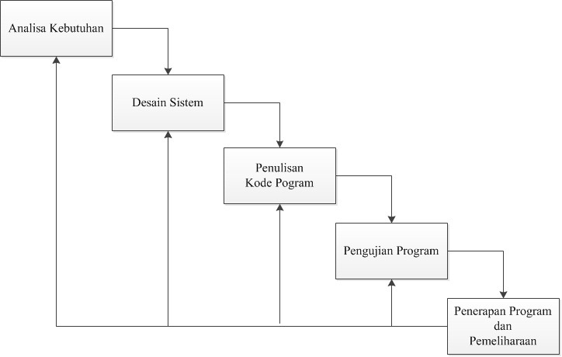
Berdasarkan uraian di atas maka penulis bermaksud untuk merancang dan membangun sebuah aplikasi yang nantinya diharapkan dapat mempermudah mahasiswa di STMIK Indonesia Padang khususnya mata kuliah Pendidikan Agama, dan masyarakat umum untuk bisa belajar makhroj dalam membaca al-Qur’an dengan judul “Game Edukasi Tajwid berbasis Android pada Mata Kuliah Pendidikan Agama di STMIK Indonesia Padang”.

METODOLOAGI PENELITIAN

Bahan penelitian yang dapat membantu dalam penelitian ini adalah data yang dapat dari wawancara langsung dengan mahasiswa dan pengisian kuisioner berupa data yang terkait dengan Mata Kuliah Pendidikan Agama di STMIK Indonesia Padang. Teknik pengumpulan data yang dipakai dalam melakukan penelitian ini adalah dengan cara observasi (observation) dengan melakukan pengamatan langsung terhadap sistem yang sedang berjalan saat ini, dan melihat dokumen-dokumen pada Kememkumham Sumbar dan wawancara langsung (interview) mewawancarai secara langsung pihak-pihak yang terlibat dalam penelitian.
Dalam pengembangan sistem penulis menggunakan metode waterfall dan alat bantu perancangan sistem menggunakan Unified Modeling Language (UML). Metode waterfall merupakan salah satu metode yang sering digunakan oleh penganalisa sistem pada umumnya. Inti dari metode waterfall adalah pengerjaan dari suatu sistem dilakukan secara berurutan atau secara linear. Model ini adalah model yang muncul pertama kali yaitu sekitar tahun 1970 sehingga sering dianggap kuno, tetapi merupakan model yang paling banyak dipakai didalam Software Engineering [4]. Tahapan-tahapan pada metode waterfall [15] dapat dilihat pada Gambar 1 :

Gambar 1. Tahapan-tahapan pada metode waterfall

Adapun tahapan-tahapan dalam model waterfall pada Game edukasi tajwid berbasis Android pada STMIK Indonesia Padang adalah :
- Analisa kebutuhan perangkat lunak
Proses pengumpulan kebutuhan dilakukan secara intensif untuk menspesifikasikan kebutuhan perangkat lunak agar dapat dipahami perangkat lunak seperti apa yang dibutuhkan oleh user.
Pada tahap ini, peneliti mengamati dan menganalisa kebutuhan yang ada di STMIK Indonesia Padang. Terdapat beberapa permasalahan setelah melakukan analisis dalam proses pembuatan Game tajwid berbasis Android diantaranya, proses belajar tajwid masih menggunakan metode tatap muka secara langsung. Kurangnya Inovasi pembelajaran ilmu tajwid di STMIK Indonesia Padang sehingga mahasiswa mudah sekali lupa dengan hukum baca tajwid.

- Desain Sistem
Desain perangkat lunak adalah proses multi langkah yang fokus pada desain pembuatan program perangkat lunak termasuk struktur data, arsitektur perangkat lunak, representasi antarmuka, teks prosedur pengkodean. Tahap ini mentranslasi kebutuhan perangkat lunak dari tahap analisis, kebutuhan representasi desain agar dapat diimplementasikan menjadi program pada tahap selanjutnya. Pada tahap ini penulis mendokumentasikan perancangan kode program yang akan dibangun yang didapat dari hasil analisa kebutuhan perangkat lunak. Desain program yang akan dibangun adalah tampilan userinterface dan form dari Game edukasi tajwid.
- Pembuatan kode program
Desain harus di translasikan ke dalam program perangkat lunak. Hasil dari tahap ini adalah program komputer sesuai dengan desain yang telah dibuat pada tahap desain. Pada penelitian ini penulis membuat kode program dengan menggunakan bahasa pemograman Action Script 3.0 untuk aplikasi menggunakan Adobe Animate CC 2017.
- Pengujian Pengujian fokus pada perangkat lunak yang telah dibuat untuk memastikan bahwa semua bagian sudah diuji. Hal ini dilakukan untuk meminimalisir kesalahan (error) dan memastikan keluaran yang dihasilkan sesuai dengan yang diinginkan. Pada tahap ini penulis harus sering melakukan pengujian setiap selesai membuat kode program. Hal ini dilakukan agar program tersebut berjalan sesuai dengan yang diinginkan dan mencegah terjadinya banyak error. Pada tahapan ini menguji program Game edukasi tajwid berbasis Android pada STMIK Indonesia Padang.

- Pemeliharaan
Tidak menutup kemungkinan sebuah perangkat lunak mengalami perubahan ketika sudah di install dan digunakan oleh user. Perubahan bisa terjadi karena adanya kesalahan yang muncul dan tidak terdeteksi saat pengujian atau perangkat lunak harus beradaptasi dengan lingkungan baru. Tahap pendukung atau pemeliharaan dapat mengulangi proses pengembangan mulai dari analisis spesifikasi untuk perubahan perangkat lunak yang sudah ada, tapi tidak untuk membuat perangkat lunak baru. Pada tahap ini penulis akan melakukan perbaikan program apabila terjadi kerusakan atau dilakukan perubahan berupa penambahan dan pengurangan tools sesuai dengan kebutuhan.

ANALISA DAN HASIL

3.1 Analisis Sistem

Analisis sistem kebutuhan secara garis besar membahas tentang kebutuhan sistem informasi, maka diperlukan perancangan untuk membangun suatu sistem baru agar kebutuhan pada sistem ini terpenuhi. Sistem baru ini diharapkan mampu mengatasi masalah yang ada pada sistem lama, sehingga memenuhi semua kebutuhan sistem. Game Edukasi Tajwid berbasis Android ini memiliki beberapa elemen yang mendukung integrasi sistem. Elemen-elemen Game Edukasi Tajwid berbasis Android yaitu use case diagram yang akan menggambarkan cara kerja sistem secara garis besar, dalam sistem ini yang menjadi aktor utamanya user atau masyarakat.
.
3.1 Analisis Sistem

Analisis sistem kebutuhan secara garis besar membahas tentang kebutuhan sistem informasi, maka diperlukan perancangan untuk membangun suatu sistem baru agar kebutuhan pada sistem ini terpenuhi. Sistem baru ini diharapkan mampu mengatasi masalah yang ada pada sistem lama, sehingga memenuhi semua kebutuhan sistem. Game Edukasi Tajwid berbasis Android ini memiliki beberapa elemen yang mendukung integrasi sistem. Elemen-elemen Game Edukasi Tajwid berbasis Android yaitu use case diagram yang akan menggambarkan cara kerja sistem secara garis besar, dalam sistem ini yang menjadi aktor utamanya user atau masyarakat. Use Case Diagram dari

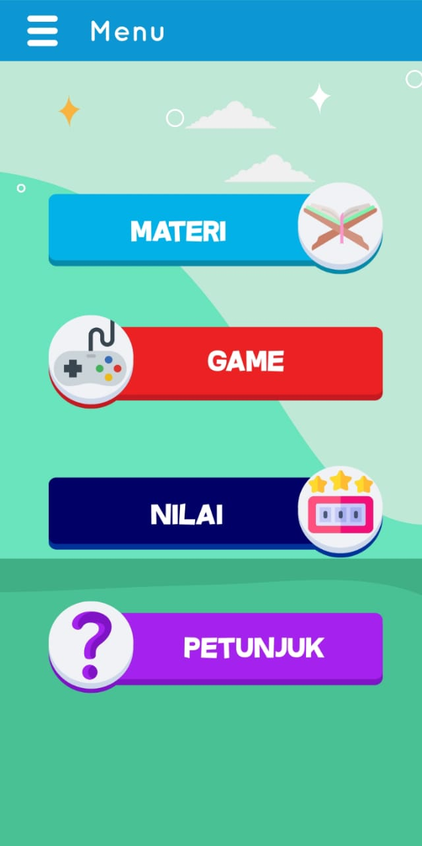
Game Edukasi Tajwid berbasis Android dapat dilihat pada Gambar 3.
Rancangan Tampilan Halaman Intro
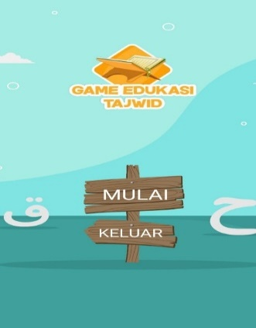
Halaman intro ini berisi tampilan pembuka saat game pertama kali dijalankan dan memunculkan judul skripsi dari penelitian yang telah dilakukan. Pada menu intro terdapa dua tombol yaitu tombol masuk untuk menuju ke halaman menu utama dan tombol keluar untuk keluar dari aplikasi. Tampilan Intro pada Game Edukasi Tajwid berbasis Android ini dapat dilihat pada Gam

Gambar 4. Tampilan Intro

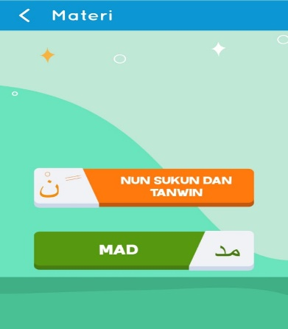

Gambar 5. Menu Intro

Gambar 6. Tampilan Intro

Rancangan Tampilan Halaman Menu Utama
Menu Utama atau Menu Home dibangun sebagai pondasi/acuan dalam membangun isi pada Game Edukasi Tajwid berbasis Android. Pada menu home berisikan bagian-bagian menu agar dapat dikontrol dari menu utama, yang berisikan tombol materi, tombol game, tombol nilai dan tombol petunjuk penggunaan aplikasi. Tampilan menu utama pada Game Edukasi Tajwid ini dapat dilihat pada Gambar 7
Gambar 7. Edukasi Tajwid
Rancangan Tampilan Halaman Menu About
Menu ini terletak di tombol burger menu serta berisikan tentang informasi singkat dan referensi materi tentang Game Edukasi Tajwid berbasis Android ini dengan tujuan untuk menunjukkan latar belakang pembuatan game serta sebagai originalitas dari aplikasi tersebut. Tampilan menu About pada Game Edukasi Tajwid berbasis Android ini diperlihatkan pada Gambar 8
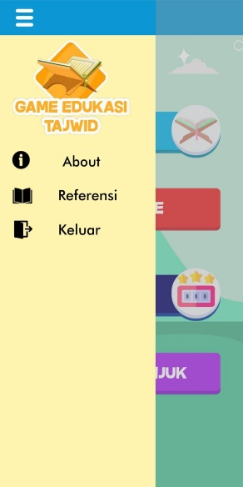
Gambar 8. Tampilan Menu About

Rancangan Tampilan Menu Pilihan Materi
Menu ini berisi pilihan jenis materi yang akan dipelajari. Materi yang disajikan terdapat dua jenis yaitu materi tajwid nun sukun dan tanwin kemudian materi tajwid mad thabi’i dan mad far’i. Tampilan Menu Pilihan Materi dapat dilihat pada Gambar 9.

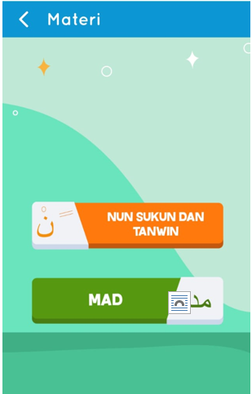

Gambar 9. Tampilan Menu Pilihan Materi

Rancangan Tampilan Menu Pilihan Materi Nun Sukun dan Tanwin
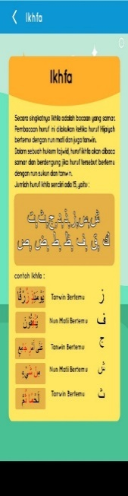
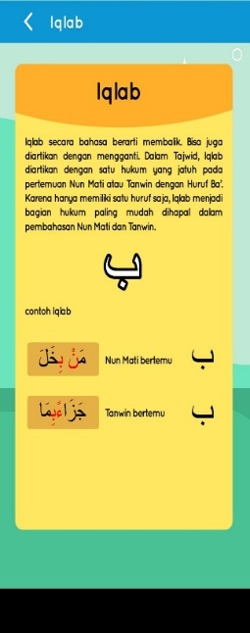

Menu ini berisi pilihan jenis materi Nun Sukun dan Tanwin yang akan dipelajari. Materi yang disajikan terdapat 5 pilihan yaitu izhar, iqlab, ikhfa, idgham bigunnah, dan idgham, gambar 10. Tampilan Menu Pilihan
Gambar 10. Tampilan Menu Pilihan Materi Nun Sukun dan Tanwin

Rancangan Tampilan Menu Pilihan Materi Mad
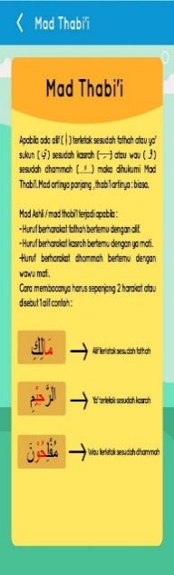
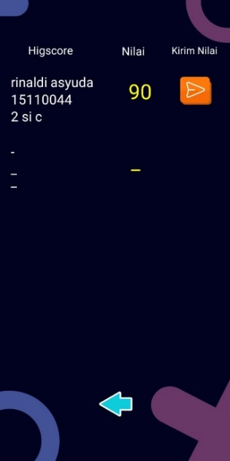
Menu ini berisi pilihan jenis materi Mad yang akan dipelajari. Materi yang disajikan terdapat 15 pilihan yaitu Mad Wajib Muttashil, Mad Jaiz Munfashil, Mad Lazim Harfi Musyba, Mad Lazim Harfi Mukhaffaf, Mad Lazim Kalimi Mutsaqal, Mad Lazim Kalimi Mukhaffaf, Mad Badal, Mad Arid Lis Sukun, Mad Iwad, Mad Layyin, Mad Shilah Qashirah, Mad Shilah Thawilah, Mad Tamkin, dan Mad Farqi. Tampilan Menu Pilihan Materi dapat dilihat pada Gambar 11
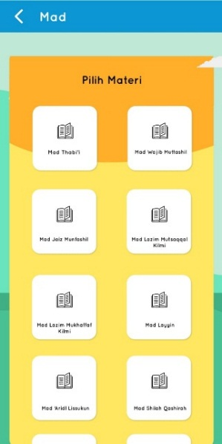


Gambar 11. Tampilan Menu Pilihan Materi Mad

Game merupakan halaman yang berisi kuis latihan untuk mengukur tingkat pemahaman mahasiswa dalam menguasasi materi yang telah dipelajari. Pada halaman ini terdapat terdapat kuis drag n drop dan diakhir game terdapat form input data mahasiswa beserta nilai yang diperoleh yang nantinya akan disimpan kedalam database. Tampilan Game dapat dilihat pada Gambar 12

Rancangan Tampilan Halaman Nilai

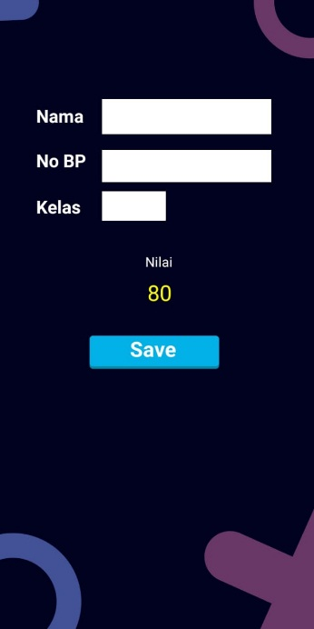
Menu Nilai ini berisi hasil nilai dan data yang sudah disimpan setelah bermain game. Di Menu inilah mahasiswa dapat mengirim nilai yang diperoleh kemudian dikirimkan kepada dosen mata kuliah pendidikan agama. Tampilan Halaman Nilai dapat dilihat pada Gambar 12

Gambar 12. Tampilan Halaman Nilai

Rancangan Tampilan Halaman Petunjuk Aplikasi

Halaman ini berisikan tentang petunjuk-petunjuk penggunaan navigasi dalam menggunakan Game Edukasi Tajwid berbasis Android ini. Tampilan Halaman Petunjuk pada Game Edukasi Tajwid berbasis Android ini dapat dilihat pada Gambar 13

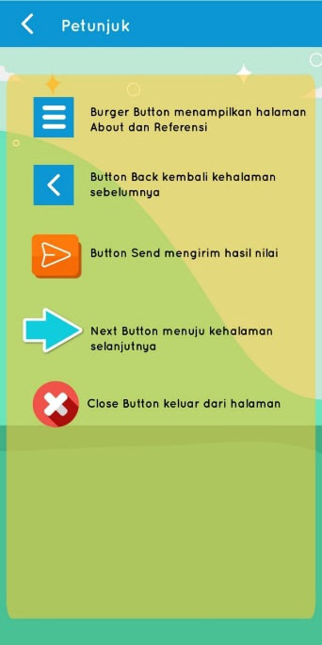

Gambar 13. Tampilan Halaman Petunjuk

SIMPULAN
Berdasarkan perancangan aplikasi yang telah dibuat mengenai Game Edukasi Tajwid berbasis Android pada Matakuliah Pendidikan Agama di STMIK Indonesia Padang maka diperoleh beberapa kesimpulan sebagai berikut :
- Dengan adanya Aplikasi pembelajaran Tajwid di STMIK Indonesia Padang memudahkan proses pembelajaran pada Mata Kuliah Pendidikan Agama.
- Dengan adanya aplikasi mobile menjadi rujukan media pembelajaran tajwid.
- Dengan adanya inovasi pembelajaran ilmu tajwid di STMIK Indonesia Padang khususnya pada mata kuliah pendidikan agama sehingga bisa meningkatkan minat mahasiswa dalam mempelajari ilmu tajwid.

UCAPAN TERIMA KASIH
Ucapan terima kasih kepada LPPM STMIK Indonesia Padang dan juga Civitas ah Padang yang telah membantu terlaksananya penelitian ini.

DAFTAR PUSTAKA
[1] Ariyanti et al., J. Apl. Teknol. Pangan, vol. 4, no. 1, pp. 1–2, 2021, [Online]. Available: http://www.ejurnal.its.ac.id/index.php.
[2] G. L. Suarni, M. A. Rizka, and Z. Zinnurain, “Analisis Pengaruh Penerapan Model Pembelajaran Sains Teknologi Masyarakat Terhadap Hasil Belajar Siswa,” J. Paedagogy, vol. 8, no. 1, p. 31, 2021
[3] A. Ahmad, “Perkembangan Teknologi Komunikasi dan Kesenjangan Informasi: Akar Informasi dan Berbagai Standarnya,” J. Dakwah Tabligh, vol. 13, no. 1, pp. 137–149, 2012.
[4] A. Firman, H. Wowor, and X. Najoan, “Sistem Informasi Perpustakaan Berbasis Web Application,” J. Sist. Inf. Bisnis, vol. 1, no. 2, pp. 66–77, 2014, doi: 10.21456
[6] D. W. P. A. P. N. Erri Wahyu Puspitarini, “Game Edukasi Berbasis Android Sebagai Media Pembelajaran Untuk Anak Usia Dini,” J I M P - J. Inform. Merdeka Pasuruan, vol. 1, no. 1, pp. 46–58, 2016, doi: 10.37438/jimp.v1i1.7.
[7] A. Suryadi, “Perancangan Aplikasi Game Edukasi Menggunakan Model Waterfall,” J. Petik, vol. 3, no. 1, p. 8, 2018, doi: 10.31980/jpetik.v3i1.352.
[8] E. R. Dewi, “Metode Pembelajaran Modern Dan Konvensional Pada Sekolah Menengah Atas,” PEMBELAJAR J. Ilmu Pendidikan, Keguruan, dan Pembelajaran, vol. 2, no. 1, p. 44, 2018, doi: 10.26858/pembelajar.v2i1.5442.
[9] S. Wahyuning, “済無No Title No Title No Title,” Anal. Standar Pelayanan Minimal Pada Instal. Rawat Jalan di RSUD Kota Semarang, vol. 3, no. 1, pp. 103–111, 2015.
[10] A. B. Wijaya, R. Dimas, and T. Prakoso, “Keefektifan Aplikasi Buku Digital Cara Cepat Belajar Membaca Al-Quran,” Citisee 2017, vol. 4, no. 1, pp. 102–104, 2017.
[11] M. Faqih, “Efektivitas Penggunaan Media Pembelajaran Mobile Learning Berbasis Android Dalam Pembelajaran Puisi,” Konfiks J. Bhs. Dan Sastra Indones., vol. 7, no. 2, pp. 27–34, 2021, doi: 10.26618/konfiks.v7i2.4556.
[12] Fajrin, “Mobile Gadget,” J. Idea Soc., vol. 2, no. 6, pp. 1–33, 2015.
[13] W. Febrianto and Y. Yenni, “Aplikasi Game Edukasi Pembelajaran Hukum Tajwid Pada Anak Usia Dini Berbasis Android,” J. Inf. Syst. Dev. …, vol. 5, no. 2, pp. 2–6, 2020, [Online]. Available: https://122.200.2.179/index.php/isd/article/view/390.
[14] R. Arjuna, M. Irsan, and S. Sukisno, “Aplikasi Konten Pembelajaran Pemrograman Berbasis Android,” Jutis (Jurnal Tek. Inform. dan Sist. Informasi), vol. 6, no. 2, pp. 89–94, 2020.
[15] Y. Handrianto and B. 2020 Sanjaya, “Jatiwaringin Raya No. 18 Jakarta Timur,” no. 021, p. 8462039, 2021, [Online]. Available: https://jurnal.pradita.ac.id/index.php/jii/article/download/66/32/330.

